上海对外经贸大学新宿舍大楼学生宿舍

生活用品及阳台卫浴用品采购需求
项目名称：新建宿舍大楼学生宿舍生活用品及阳台卫浴用品采购项目
预算金额：11.08万元
采购方式：公开比价

一、合理的投标人资格条件
1.符合《中华人民共和国政府采购法》第二十二条规定的供应商；
2.投标人必须是在中国境内注册，具有独立企业法人资格；
3.投标单位需在上海地区设有售后服务机构或授权售后网点，能提供稳定的技术支持与维修服务。
4.本项目面向大、中、小、微型等各类供应商采购；
5.未被列入“信用中国”网站(www.creditchina.gov.cn)失信被执行人名单、重大税收违法案件当事人名单和中国政府采购网(www.ccgp.gov.cn)政府采购严重违法失信行为记录名单；
6.本项目不接受联合体投标；
二、采购项目建设方案，需实现的功能或目标
本项目为上海对外经贸大学新建宿舍大楼的学生宿舍及阳台卫浴生活用品采购，旨在为新宿舍配备基础、安全、耐用的日常生活设施，满足学生入住后的清扫、储物、晾晒、卫浴使用等基本需求。所有用品应具备环保、防潮、阻燃、易清洁等特点，符合高校宿舍安全管理的相关要求。
- 采购项目建设需满足的技术规格、质量、安全、物理特性等要求
序号 | 名称 | 图片 | 规格 | 产品参数 | 数量 | 单位
1 | 清扫工具套装 | 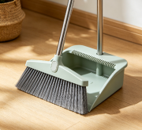 | 扫把全长约90cm  扫把毛宽约29cm  簸箕约86.5x25cm×24.5cm，可折叠收纳，可拆卸固定条 | 扫把1把 + 簸箕1个，配套一体或卡扣贴合  扫把头：PP塑料+PET细密毛刷；扫把杆：不锈钢杆（壁厚≥0.4mm）  簸箕斗：PP塑料；簸箕杆：不锈钢杆（壁厚≥0.4mm）  嵌入式收纳、不锈钢材质、梳齿簸箕 | 508 | 组
2 | 垃圾桶 | 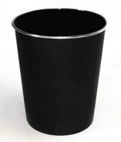 | 口部直径≥25cm，底部直径≥20cm，高度≥28cm | 黑色 长筒形 简约，桶身PP材质，耐磨耐用 | 508 | 个
3 | 房屋分割帘 | 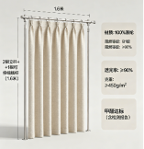 | 免打孔房间分割帘，可移动，2根立杆+1根可伸缩横杆1.6米，含帘（100%涤纶，B1级阻燃，遮光率≥90%，克重≥450g/m，甲醛达标，含检测报告。） |  | 6 | 套
4 | 可伸缩晾衣服叉杆 | 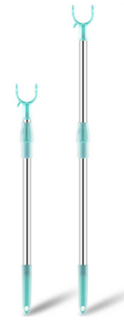 | PP/铝合金/不锈钢，支持自由伸缩调节，长度最少在63cm-101cm之间，可伸缩/不锈钢轻便耐用儿型对称叉头 |  | 508 | 根
5 | A级硅胶防火布 |  | 1000*1500*0.5mm  每个宿舍4张  总共508个宿舍 | 颜色：银灰色基布材质:无碱玻璃纤维（E-glass） 含SiO₂≥88%，化学稳定性好，耐高温，耐酸碱、耐油  涂层材质 :双面硅橡胶涂层 湿式优质硅橡胶，附着力强，耐磨性高。低导热系数，保温隔热性能良好  防火等级 ：由国家认可检测机构出具，符合GB 8624-2012 A2级或B1级标准  燃烧特性： 不燃材料，离火自熄，无熔融滴落  设计寿命：耐臭氧、光及气候老化，户外使用寿命可达10年  环保标准：无毒、无污染，符合欧盟环保标准 | 2032 | 张
6 | 淋浴置物架 | 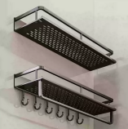 | 单层大小约30cm*10cm*7cm，需要2层，层高≥15cm，承重≥5kg，打孔安装。 |  | 508*2 | 个
7 | 马桶刷 |  | ABS/PET刷头，PP柄，高39-45cm，带底座，底座可沥水，结实耐用。 |  | 508 | 套

质量与安全通用要求：
1、所有产品须为原厂全新合格品；
2、塑料件无毛刺、无刺激性气味，金属件无锐边、无锈蚀；
3、防火布须提供符合GB 8624-2012的A2或B1级检测报告（可投标时承诺供货时提供）；
4、所有需安装的产品免费安装。
四、交付或实施时间、地点
交付时间：收到采购人通知后，30个日历日内完成全部货物的供货和安装完成（需安装部分）。
交付地点： 上海对外经贸大学新建宿舍大楼。
五、采购项目需满足的服务标准、期限、效率等要求
供应商提供的产品须为原厂全新正品，型号、规格、参数与投标文件及合同一致；所有需组装或安装的产品，供应商应提供免费安装服务。
- 合同款项的支付方式、时间、条件
按照最终与学校签订合同约定条款执行。
七、项目验收方法或标准
货物送达后，开箱核对品牌、型号、数量、外观、配件及随附单证（合格证、说明书、检测报告等）；安装完成后统一验收。
八、售后服务要求
质保期：自最终验收合格之日起，非人为损坏的质保期不少于 1年。
售后服务响应：接报后24小时内响应；对于功能性问题（如断裂、严重变形等），48小时内完成更换。
因质量问题导致无法使用的，同一产品两次维修仍不能正常使用的，须免费更换同型号新品。
九、其他要求
无

